Terroryści we Wrocławiu, czyli „Kryzys ’17”

Zamachowcy opanowali pociąg, na dworcu może dojść do ataku chemicznego, trzeba natychmiast odbić zakładników – to tylko kilka wyzwań, z którymi musieli zmierzyć się uczestnicy ćwiczeń „Kryzys ’17”: wojsko, policja, straż pożarna, służby ochrony czy urzędnicy. Procedury działania kryzysowego testowano we Wrocławiu, tu w lipcu odbędą się Światowe Igrzyska Sportowe.
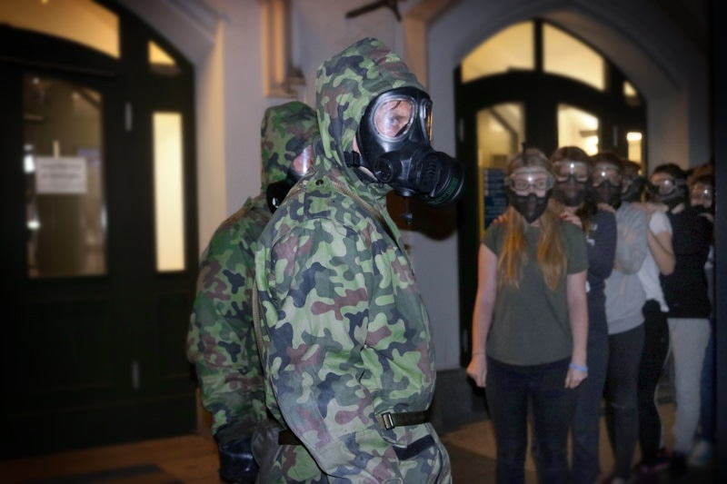
Ćwiczenia z reagowania kryzysowego przygotowała Wyższa Szkoła Oficerska Wojsk Lądowych we Wrocławiu. Organizatorzy chcieli sprawdzić, jak w sytuacji zagrożenia terrorystycznego będzie przebiegać współpraca wojska i służb tzw. układu pozamilitarnego. Dlatego w ćwiczeniach, poza żołnierzami i wykładowcami wrocławskiej szkoły, wzięły też udział m.in. pododdziały antyterrorystyczne policji i policyjni negocjatorzy, Państwowa Straż Pożarna, służby ratownicze oraz instytucje zarządzania kryzysowego. Nie zabrakło studentów i podchorążych WSOWL. – Dla osób wiążących swoją przyszłość zawodową z dziedziną bezpieczeństwa takie ćwiczenia to doskonała okazja, by zweryfikować swoją wiedzę w praktyce. „Kryzys” to żelazny punkt naszego programu edukacyjnego. Jest elementem przygotowania zawodowego i praktyk studentów, którzy poznają funkcjonowanie systemów zarządzania kryzysowego na różnych szczeblach i w różnych wariantach – mówi płk dr hab. inż. Witalis Pellowski, dziekan Wydziału Nauk o Bezpieczeństwie WSOWL oraz kierownik ćwiczeń.
Bomba na uczelni i zakładnicy w pociągu

Ćwiczenia rozpoczęły się 7 czerwca na terenie wrocławskiej szkoły. Scenariusz pierwszego zadania zakładał wybuch pożaru w jednym z budynków. Ogień zauważył student. Informacja dotarła do Centrum Powiadamiania Ratunkowego we Wrocławiu, na miejsce zdarzenia przybyła straż pożarna. Podczas sprawdzania wszystkich pomieszczeń, strażacy zauważyli podejrzany pakunek. Wtedy do akcji wkroczyli żołnierze patrolu saperskiego, którzy bezpiecznie wynieśli materiał wybuchowy. Do zdetonowania został użyty robot TALON. – W tym epizodzie ćwiczeń wzięła udział przede wszystkim kadra i pracownicy cywilni oraz studenci naszej uczelni. Zaangażowane były m.in. służby ochrony SUFO, pododdział alarmowy i służba zdrowia. W ten sposób sprawdziliśmy procedury reagowania dyżurnych sił wewnętrznego systemu ochrony uczelni oraz przećwiczyliśmy ewakuację osób – opowiada mjr Piotr Szczepański, rzecznik wrocławskiej uczelni.
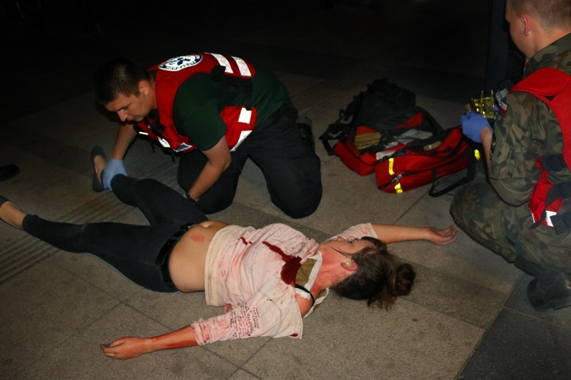
Na dalszych etapach ćwiczenia wojsko wspierały już służby i instytucje pozamilitarne. Drugi epizod rozegrał się na parkingu przy bocznicy wrocławskiego dworca. To zadanie było testem współpracy, gdy dochodzi do zagrożenia bezpieczeństwa w środkach komunikacji publicznej. Skład pociągu opanowali uzbrojeni terroryści. Napastnicy wzięli zakładników. Wtedy dyspozytorzy PKP i centrum zarządzania ruchem kolejowym poinformowali o zdarzeniu policję i straż ochrony kolei. Do akcji włączył się Samodzielny Pododdział Antyterrorystyczny Policji. Działania wspierały także inne pododdziały policyjne oraz wojsko. Mimo negocjacji z terrorystami, nie udało się osiągnąć porozumienia. Zapadła decyzja o rozpoczęciu szturmu. Terroryści zostali obezwładnieni, a wszystkim poszkodowanym służby ratownicze udzieliły pierwszej pomocy medycznej. – Do roli poszkodowanych nie angażowaliśmy studentów cywilnych, lecz podchorążych. Odbicie zakładników z pociągu wiązało się bowiem z użyciem środków dymnych i łzawiących. Nasi studenci cywilni nie są wyposażeni w środki ochrony przed skażeniami, więc nie ryzykowaliśmy ich zdrowiem – wyjaśnia płk Pellowski.
Skażenie dworca szturm na halę
Dworzec Główny PKP we Wrocławiu. Wejścia do poczekalni blokują mężczyźni z zamaskowanymi twarzami. Przetrzymują kilkudziesięciu podróżnych, grożąc im śmiercią i użyciem substancji chemicznych. Tak rozpoczął się kolejny epizod ćwiczeń „Kryzys ’17”. Na miejsce przybyli policyjni negocjatorzy, żołnierze, służby medyczne oraz ratownicze dysponujące sprzętem do dekontaminacji. Pojawił się także zespół bojowy Biura Operacji Antyterrorystycznych Komendy Głównej Policji, specjalizujący się w działaniu w warunkach skażenia chemicznego. – W związku z ryzykiem użycia związku chemicznego podjęto negocjacje. Okazały się one jednak bezskuteczne i sytuacja zmusiła służby do szturmu. W jego wyniku doszło niestety do uwolnienia substancji niebezpiecznej, pojawiło się zagrożenie skażeniem terenu – relacjonuje mjr Szczepański. Akcja jednak zakończyła się obezwładnieniem sprawców i odbiciem zakładników. Wszystkie osoby przeszły wstępny proces oczyszczania z toksycznych substancji, a poszkodowani z urazami ciała trafili pod opiekę służb medycznych. Dworzec mógł zacząć działać normalnie.
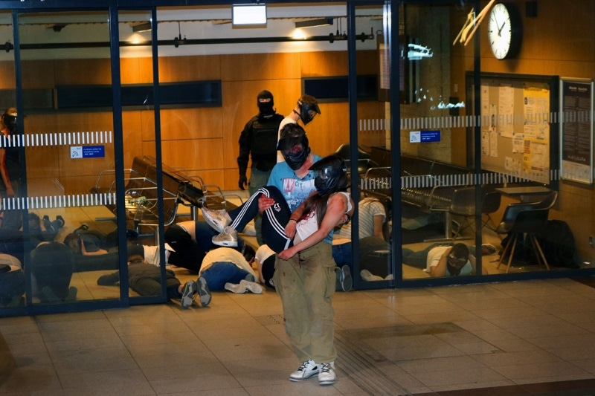
Ostatni epizod ćwiczeń został przeprowadzony na terenie wrocławskiej uczelni. Jego scenariusz nawiązywał do Światowych Igrzysk Sportowych The World Games 2017 (to największa na świecie impreza sportowa, na której można oglądać rywalizację w dyscyplinach nieolimpijskich), które w lipcu odbędą się we Wrocławiu. Tym razem pięciu zamaskowanych mężczyzn weszło do sali gimnastycznej, w której trwały zawody sportowe. – Sprawcy wzięli około 70 zakładników, wśród nich sportowców i publiczność. Terroryści wysunęli żądania polityczne niemożliwe do spełnienia. Teren wokół hali został zabezpieczony, a na miejsce przyjechali negocjatorzy i antyterroryści – opowiada mjr Szczepański. Tym razem negocjacje także zawiodły. Terroryści zabili kilka osób, szybko zapadła więc decyzja o szturmie budynku. W rolę pracowników sztabu kryzysowego tym razem wcielili się m.in. cywilni studenci Wydziału Nauk o Bezpieczeństwie.
Ćwiczenia „Kryzys” przeprowadzono po raz trzeci. Organizatorzy podkreślają, że podczas tego rodzaju szkolenia sprawdza się współpracę służb i umiejętność prowadzenia działań podczas zmieniających się wydarzeń. – To nie była forma pokazu czy prezentacji, a faktyczne ćwiczenia. Jeśli założona przez nas sytuacja przybrałaby nieoczekiwany obrót, reagowalibyśmy na bieżąco, w zależności od zastanej rzeczywistości. A to z kolei wymagałoby kreatywnego podejścia do rozwiązania niektórych problemów – mówi płk Pellowski.
Paulina Glińska – portal Polska Zbrojna.

